# Dokumentacja: Projekt Modelu Analitycznego i Zasilania

1. Informacje o projekcie

- Nazwa projektu: Hurtownia Danych BikeStores_Analytics

- Cel projektu: Stworzenie modelu analitycznego oraz procesów zasilania danych w celu analizy sprzedaży w BikeStores.

2. Zakres dokumentacji

- Model analityczny: Projekt schematu danych hurtowni.

- Proces ETL: Szczegóły dotyczące ekstrakcji, transformacji i ładowania danych.

- Technologie: Narzędzia i technologie użyte w projekcie.

- Optymalizacje: Metody optymalizacji bazy analitycznej.

3. Analiza bazy relacyjnej pobranej z pliku `BikeStores.bak`

3.1. Informacje o bazie relacyjnej

- Plik ` BikeStores.bak`: Pełna kopia zapasowa bazy relacyjnej BikeStores, zaimportowana w celu zrozumienia struktury danych

- Cel analizy: Zbadanie struktury, zależności oraz danych w celu zaprojektowania hurtowni danych.

- Typ danych: Dane sprzedaży, produktów, klientów, zamówień oraz sklepów.

3.2. Struktura bazy relacyjnej

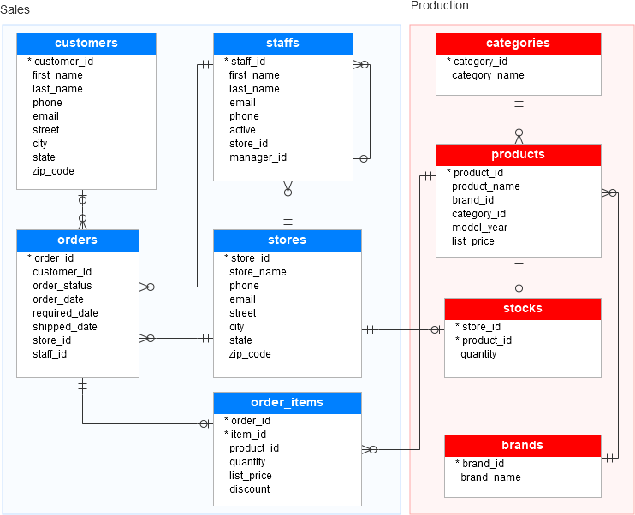

3.2.1. Tabele i ich opis

Tabela **sales.orders**

Opis: Przechowuje informacje o zamówieniach.

Klucz główny: order_id

Kolumny kluczowe:

customer_id: Identyfikator klienta.

store_id: Identyfikator sklepu.

order_date: Data zamówienia.

Tabela **sales.order_items**

Opis: Szczegóły pozycji zamówień.

Klucz główny: order_item_id.

Kolumny kluczowe:

order_id: Identyfikator zamówienia.

product_id: Identyfikator produktu.

quantity: Ilość zamówiona.

list_price: Cena jednostkowa.

discount: Rabat.

Tabela **production.products**

Opis: Dane o produktach.

Klucz główny: product_id.

Kolumny kluczowe:

product_name: Nazwa produktu.

brand_id: Identyfikator marki.

category_id: Identyfikator kategorii.

Tabela **production.categories**

Opis: Kategorie produktów.

Klucz główny: category_id.

Kolumny kluczowe:

category_name: Nazwa kategorii.

Tabela **sales.customers**

Opis: Dane klientów.

Klucz główny: customer_id.

Kolumny kluczowe:

first_name, last_name: Imię i nazwisko klienta.

email: Adres e-mail.

phone: Numer telefonu.

Tabela sales.stores

Opis: Informacje o sklepach.

Klucz główny: store_id.

Kolumny kluczowe:

store_name: Nazwa sklepu.

city, state: Lokalizacja sklepu.

Tabela **production.brands**

Opis: Informacje o markach produktów.

Klucz główny: brand_id.

Kolumny kluczowe:

brand_name: Nazwa marki.

Tabela **production.stocks**

Opis: Przechowuje informacje o dostępnych zapasach produktów w sklepach.

Klucz główny: Brak (tabela łączy produkty i sklepy).

Kolumny kluczowe:

store_id: Identyfikator sklepu.

product_id: Identyfikator produktu.

quantity: Ilość dostępnych produktów w sklepie.

Tabela **sales.staffs**

Opis: Informacje o pracownikach.

Klucz główny: staff_id.

Kolumny kluczowe:

first_name, last_name: Imię i nazwisko pracownika.

email: Adres e-mail pracownika.

phone: Numer telefonu pracownika.

store_id: Sklep, w którym pracuje pracownik.

manager_id: Identyfikator menedżera pracownika.

3.2.2. Relacje w bazie relacyjnej

- Klucze obce:

- `sales.orders.customer_id → sales.customers.customer_id`

- `sales.orders.store_id → sales.stores.store_id`

- `sales.staffs.store_id → sales.stores.store_id`

- `sales.order_items.order_id → sales.orders.order_id`

- `sales.order_items.product_id → production.products.product_id`

- `production.products.category_id → production.categories.category_id`

- `production.products.brand_id → production.brands.brand_id`

- `production.stocks.store_id → sales.stores.store_id`

- `production.stocks.product_id → production.products.product_id`

- `sales.staffs.manager_id → sales.staffs.staff_id`

4. Architektura i model analityczny



4.1. Struktura hurtowni danych

- Schemat gwiazdy:

Hurtownia oparta jest na modelu gwiazdy, składającym się z:

- Tabela faktów:

- `Fact_Sales`: Przechowuje szczegóły transakcji, takie jak ilość, rabaty, wartość sprzedaży, oraz identyfikatory wymiarów (np. `product_id`, `customer_id`, `date_id`).

- Tabele wymiarów:

- `Dim_Products`: Dane o produktach (nazwa, kategoria, marka).

- `Dim_Customers`: Dane klientów (imię, nazwisko, lokalizacja).

- `Dim_Stores`: Informacje o sklepach (nazwa, lokalizacja).

- `Dim_Staffs`: Dane o pracownikach

- `Dim_Categories`: Dane o kategoriach produktó, identyfikatory i nazwy kategorii

- `Dim_Time`: Dane kalendarzowe

4.2. Relacje między tabelami

Tabela faktów łączy się z tabelami wymiarów za pomocą kluczy obcych:

- `Fact_Sales.product_id → Dim_Products.product_id`

- `Fact_Sales.customer_id → Dim_Customers.customer_id`

- `Fact_Sales.store_id → Dim_Stores.store_id`

- `Fact_Sales.date_id → Dim_Time.date_id`

5. Proces ETL

5.1. Ekstrakcja danych

- Źródła danych:

- System operacyjny `BikeStores` (baza relacyjna).

- Pliki CSV z danymi historycznymi.

- Narzędzia: SQL Server Integration Services (SSIS) / Python (biblioteka `pandas`).

5.2. Transformacja danych

- Czyszczenie danych:

- Usunięcie duplikatów.

- Uzupełnianie brakujących wartości (`NULL` → wartości domyślne).

- Agregacja:

- Grupowanie sprzedaży według daty, produktu i sklepu.

- Mapowanie wymiarów:

- Łączenie danych transakcyjnych z tabelami wymiarów.

5.3. Ładowanie danych

- Ładowanie do tabel faktów i wymiarów:

- Tabele wymiarów są ładowane jako pierwsze, aby zagwarantować poprawne klucze obce.

- Tabela faktów jest ładowana z użyciem kluczy obcych.

6. Szczegóły modelu analitycznego

6.1. Schemat tabel

- Tabela: `Fact_Sales`

- Kolumny:

- `sale_id`: Klucz główny.

- `product_id`, `customer_id`, `store_id`, `date_id`: Klucze obce.

- `quantity`: Ilość sprzedanych sztuk.

- `total_sales`: Wartość sprzedaży.

- `discount`: Zastosowany rabat.

- Tabela: `Dim_Products`

- Kolumny:

- `product_id`: Klucz główny.

- `product_name`, `category_id`, `brand_id`.

- Tabela: `Dim_Customers`

- Kolumny:

- `customer_id`: Klucz główny.

- `first_name`, `last_name`, `email`, `address`.

- Tabela: `Dim_Time`

- Kolumny:

- `date_id`: Klucz główny.

- `date`, `year`, `month`, `week`, `weekday_name`, `is_holiday`.

6.2. Widoki i agregacje

Przykład widoku analitycznego:

CREATE VIEW vw_top_products AS

SELECT

p.product_name,

SUM(f.quantity) AS total_quantity,

SUM(f.total_sales) AS total_revenue

FROM Fact_Sales AS f

JOIN Dim_Products AS p ON f.product_id = p.product_id

GROUP BY p.product_name

ORDER BY total_revenue DESC;

7. Optymalizacje

- Indeksy: Na kluczach połączeń (`product_id`, `store_id`, `date_id`).

- Partycjonowanie: Tabeli `Fact_Sales` według kolumny `date_id`.

- Widoki materializowane: Indeksowane widoki dla najczęściej wykonywanych zapytań.

- Statystyki: Regularne aktualizowanie statystyk.

8. Technologie

- Baza danych: Microsoft SQL Server.

- Narzędzia ETL: SSIS / Python.

- Analityka: Power BI, SQL Server Management Studio.

9. Harmonogram prac

- Etap 1: Projektowanie modelu analitycznego.

- Etap 2: Implementacja schematu bazy danych.

- Etap 3: Projektowanie procesów ETL.

- Etap 4: Testowanie i optymalizacja zapytań.

10. Autorzy

- Imię i nazwisko: [Twoje imię i nazwisko]

"""